**2. Маршрут движения автобуса до образовательного учреждения**

А

Д. Кочкильда

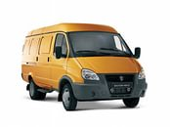

школа

р. Тиса

д. Верх-Тиса



Д. Русские Карши

 

Д. Давыдково

р. Каршинка



 

 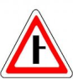

 

**-** Маршрут движения автобуса